Ieteicamās bērna mācību darbības valodu mācību jomā , no kurām variet izvēlēties bērnam interesantāko aktivitāti
25.05.2020.
Tēma: Kukaiņu pasaule
Ziņa bērnam: Kukaiņi ir sīki, bet svarīgi dzīvnieki
Sasniedzamais rezultāts: Detalizēti attēlo kukaiņu izskatu zīmējot, aplicējot vai veidojot

Vecumposms: 1,5-3 gadi
Bērna mācību darbības | Ko bērns mācās | Pieaugušo atbalsts
“Pāru spēle” | Bērns mācas atrast divus vienādus kukaiņus(tās varētu būt mantiņas vai kartiņas) | Spēlējas kopā ar bērnu, uzslavē, pēc vajadzības palīdz.  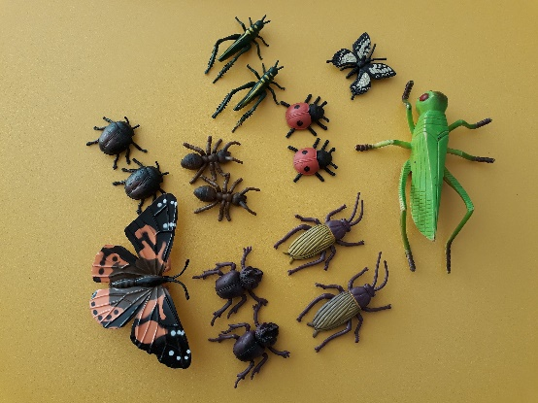
Turpināt mudināt veikt vienkāršus mēles vingrinājumus.  Pirkstiņrotaļa | Attīsta artikulācijas aparātu precīzai skaņu izrunai.  Bērns skaita līdzi skaitāmpantu un atdarina kustības. | Darboties kopā ar bērnu. Sižetiski apspēlēt vingrinājumus (piem. parādiet kā kustās zirneklis, mušas.)  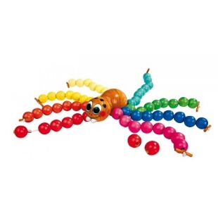  Zirneklis  Es tinu, tinu, tinu,  Es plašu tīklu pinu  Es gaidu, gaidu, gaidu  Es smaidu, smaidu, smaidu,  Mušiņas, blusiņas  Nāciet ciemos šovakar.
Bērns klausās dažādus tekstus:  pasakas, stāstus, skaitām pantus, dziesmas u.c.  Ar ķermeņa valodu vai darbību reaģē, atkārto kustības, vārdus, parādot atbildi. | Tie bērnam palīdz iepazīt un saprast  sevi, apkārtējo pasauli, fantazēt,  iztēloties, pārdzīvot, paplašināt vārdu  krājumu. | Runā nesteidzīgi, skaidri. Pavada runāto, skandēto un dziedāto ar ķermeņa žestiem; darbojas kopā ar bērnu.  Ir ieteicams lasīt bērnam pasakas un  dzejoļus saistītas ar kukaiņiem.  http://www.pasakas.lv/pasakas/  http://www.pasakas.lv/pasakas/literaras_pasakas/p/1-pelens-lacena-medus-poda/
Patstāvīgi aplūko dažādas grāmatas.  Izveido savu grāmatiņu par iemīļoto kukaini no veciem žurnāliem, avīzēm. | Pievērš uzmanību rakstiskai informācijai | Nodrošina bērnu ar papīru, PVA līmi, avīzēm, žurnāliem. Paskaidro, kā darboties ar līmi, kā var veidot grāmatu. Darbojas kopā ar bērnu, paslavē bērnu par viņa veikumu.
Pastaigas laikā vēro kukaiņus, iesaistās sarunā ar pieaugušo.  No dažādiem dabas materiāliem bērns izliek taciņu skudriņām, vabolēm. | Tas bērnam palīdz iepazīt  apkārtējo pasauli,  paplašināt vārdu krājumu. | Pieaugušais organizē pastaigu dabā un rosina pievērst uzmanību kukaiņiem.  Palīdz sameklēt dažādus dabas materiālus.  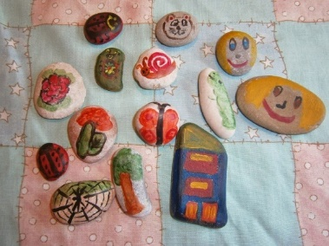

Vecumposms: 3-4 gadi
Bērna mācību darbības | Ko bērns mācās | Pieaugušo atbalsts
Iesaistīt vienkāršā dialogā, atbildēt uz jautājumiem.  Rotaļa ‘’Zini vai uzmini” | Attīsta uzmanības prasmes un atbild uz vienkāršiem jautājumiem | Darboties kopā ar bērnu. Uzmanīgi klausās, iedrošina un palīdz veidot stāsta struktūru, sižetiski apspēlēt teikumus.  Pļava biju, redzēju  Mazu, sīku, bailīgu  Kukainīti maziņu.  Kādu? Uzmini nu!  (taureni, skudru, sienāzi, mārīti utt.)  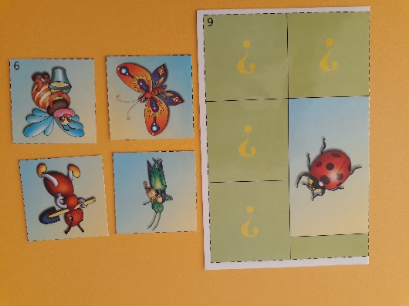
Bērns klausās dažādus tekstus:  pasakas, stāstus, skaitām pantus, dziesmas u.c. Bērns klausās pasaku, mēģina papildināt pasaku ar saviem vārdiem, žestikulē. | Bērns attīsta uzmanības noturību, runāšanas un klausīšanās prasmes. | Sāk stāstīt stāstu, aicina bērnu to turpināt,  izteikt ierosinājumus stāsta tēlu darbībām un  atbilstošām kustībām, vingrojumiem.  Darboties kopā ar bērnu.  http://www.pasakas.lv/pasakas/
Radošais stāstījums par attēlu. Bērns izvēlas par kuru kukaini stāstīs, veido stāstījumu. | Attīsta visas nepieciešamās prasmes – domāšanu, valodu, atmiņu, uztveri, kā arī stāstīšanas prasmes. | Aicina pastāstīt par kādu kukaini, kas saistīts ar bērna pieredzi, uzdot jautājumus, lai virzītu bērnu uz priekšu. Piedāvā frāzes stāsta sākumam: Reiz kādā jaukā dienā..  Uzslavē bērnu par viņa veikumu. Nekritizē, ja bērns nespēj veikt uzdoto.  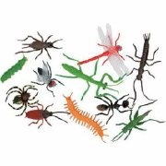
Vārdu spēle ‘”Lido – nelido”  “Kas ir lieks?” | Bērns mācās vērot, analizēt, izdarīt secinājums. | Kopā ar bērnu var spēlēties, izmantojot mantiņas, kartiņas vai vienkārši ar vārdiem.  Darboties var gan telpā, gan svaigā gaisā.  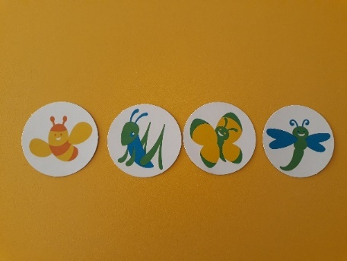
Pastaigas laikā no dažādiem dabas materiāliem bērns izliek taurenīšus, vaboles vai citus kukainīšus. Var uzzīmēt uz zemes ar kociņiem vai ar krītiņiem uz asfalta. Pastaigas laikā veic arī sportiskās aktivitātes- lec ka sienāzis, rāpo ka zirneklis, skrien ka skudriņa. | Patstāvīga izvēle. Priecājas par paveikto. | 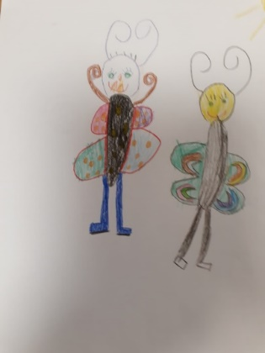  Organizē āra pastaigu. Palīdz sameklēt dažādus dabas materiālus. Ja tas notiek telpā tad var uzzīmēt redzēto. Nodrošina bērnu ar papīru, krāsām un otu. Var spēlēties kopā, var demonstrēt paraugu.

Pielikums:

- Filma par skudrām
https://www.youtube.com/watch?v=6cqXS7akwBw
- Multfilma par skudriņu Tipu
http://www.filmas.lv/movie/3975/
- Dzejolis par skudriņu Tipu
http://lr1.lsm.lv/lv/raksts/labu-nakti/skudrinja-tipa-stasta-vera-singajevska.a42646/

Bērnu vecumposms: 4-5 gadi
Bērna mācību darbības | Ko bērns mācās | Pieaugušo atbalsts
Klausās pieaugušā stāstījumu.  Veido skudru, griež, līmē, savieno detaļas  Kopā ar pieaugušo doties uz mežu un sameklēt īstu skudru pūzni.  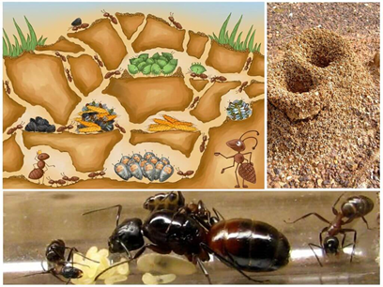  Pagatavot saldo skudru pūzni. | Paplašina vārdu krājumu, iegūst jaunas zināšanas par skudrām.  Attīsta sīko muskulatūru, mācās griezt ar grieznēm.  Nostiprina jau iegūtās zināšanas par skudrām, dzīvē apskatot pūzni. | Pastāstīt par skudru dzīvi:  Skudras skudru pūzni veido no skujām un cita sīka augu materiāla, pūžņa iekšpusē atrodas arī lielāki zariņi un stiebriņi.  Izlasīt pievienoto informāciju par skudrām un pārrunāt to ar bērnu.  Sagatavot materiālus skudriņas izveidei- https://www.youtube.com/watch?v=ZvOwmR-3S8c  Organizēt pastaigu pa mežu.  Sagatavot nepieciešamos produktus, palīdzēt gatavot.

Skudru pūžņa recepte
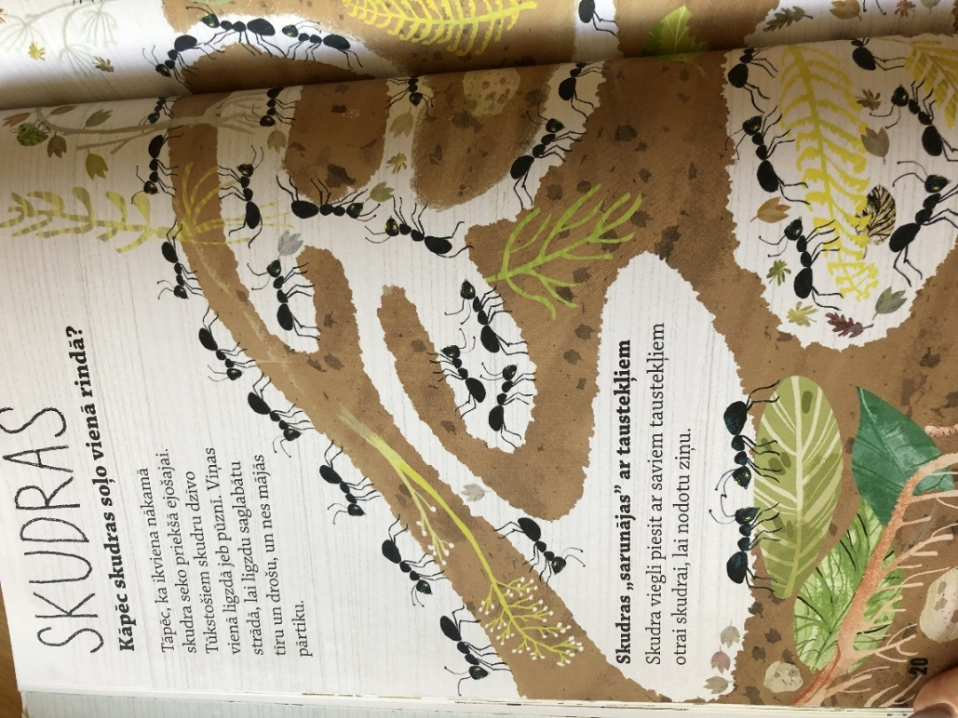
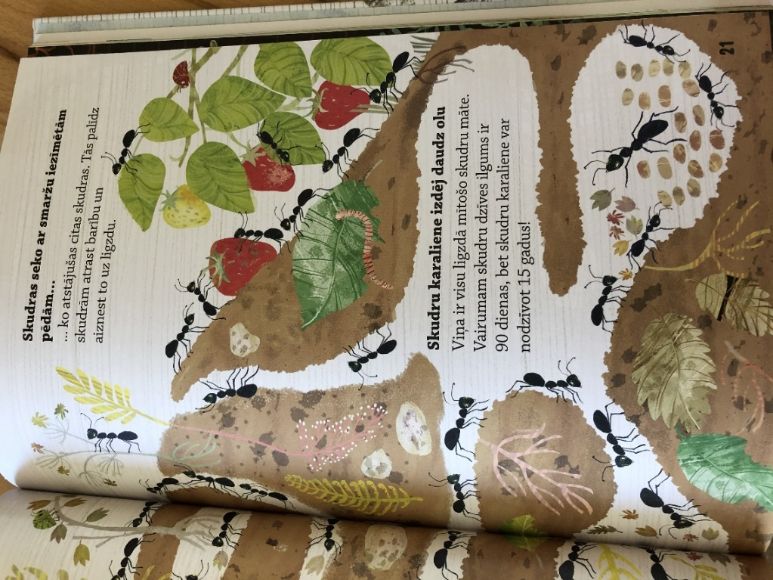
Sastāvdaļas:
- 2 pakas cepumu „selga”
- 1 paka sviesta (200g)
- Lazdu rieksti
- 1 bundža iebiezinātā piena (400g)
- Magones

- Sviestu patur istabas temperatūrā, līdz tas mīksts.
- Dziļā traukā salauž cepumus mazos gabaliņos, pievieno sviestu, samaisa.
- Pielej bundžu iebiezinātā piena, pievieno magones (es lieku diezgan daudz), pieber drusku maltus lazdu riekstus, pievieno veselos (vai uz pusēm salauztus) lazdu riekstus.
- Visu kopā sajauc masā. Veido ''pūzni'', virsū uzber magones. Liek ledusskapī (uz nakti.

